附件：
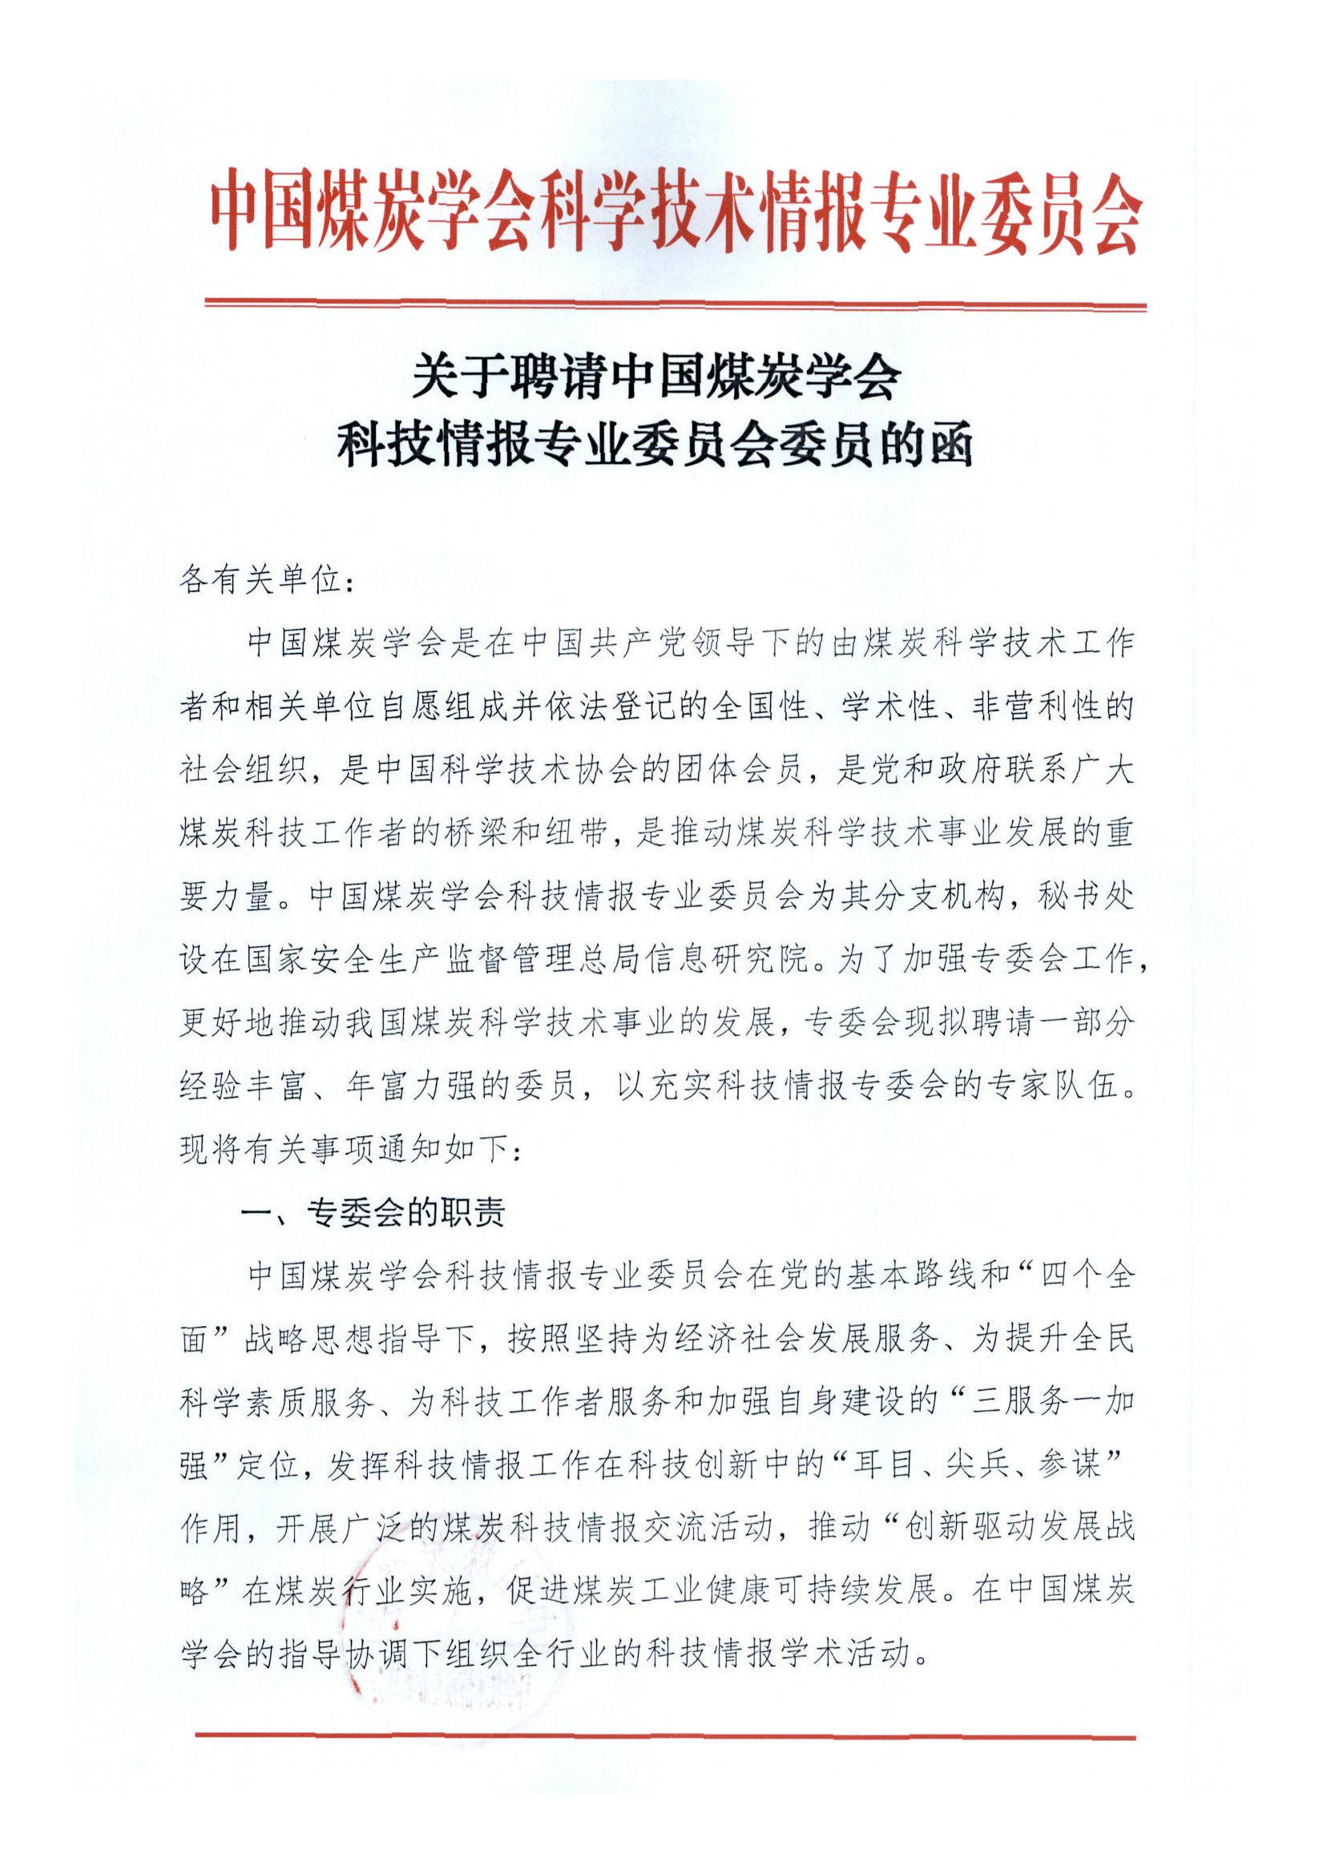
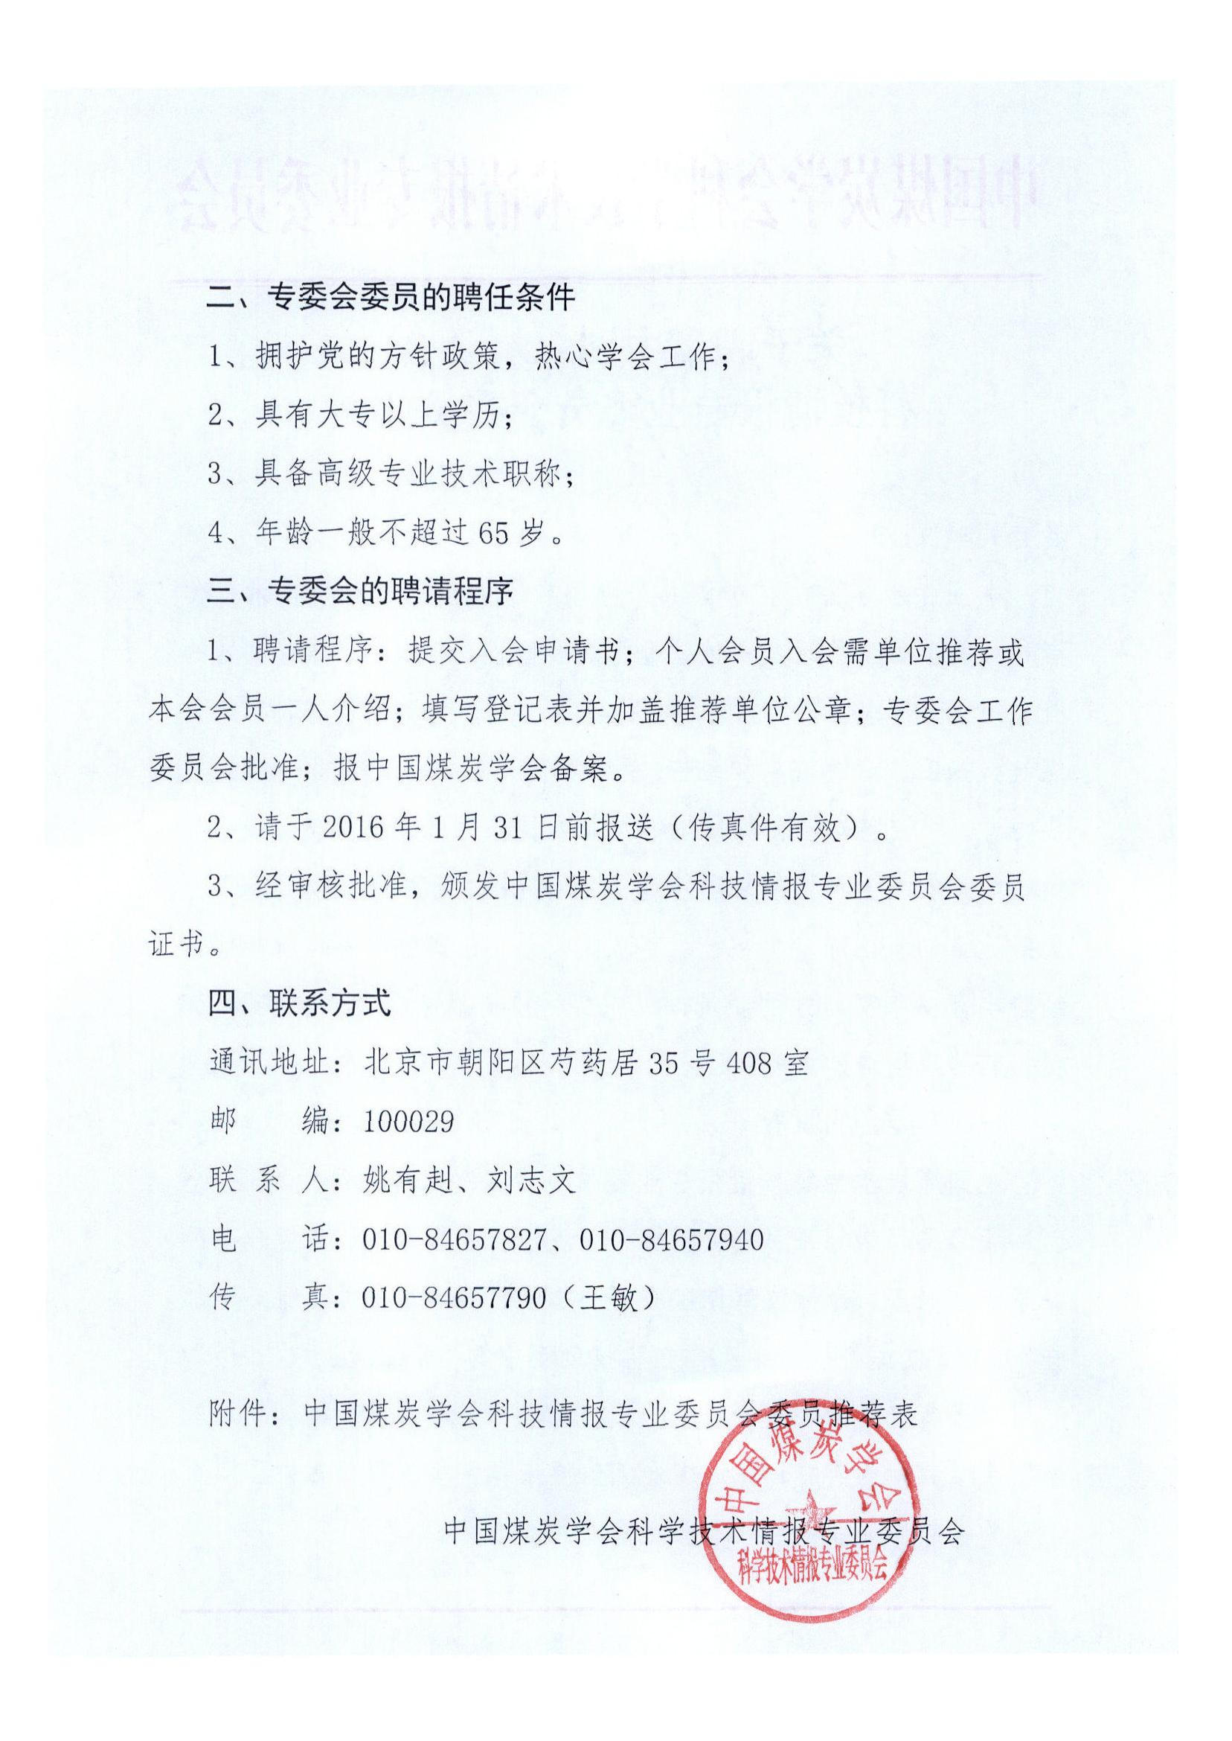
中国煤炭学会科技情报专业委员会委员推荐表
会员登记号：
姓名 |  | 性别 |  | 出生  年月 |  | 民族
毕业  院校 |  | 学历 |  | 所学  专业 |  | 政治面貌
工作  单位 |  | 职务 |  | 现从事  专业 |  | 职称
通讯  地址 |  |  |  | 邮编
办公  电话 |  |  |  | 传真
移动  电话 |  |  |  | E-mail
联络人 |  |  |  | 电话
本 人 申 请 | 申请人签名：  年 月 日
推 荐 意 见 | 推荐单位或推荐人签章：  年 月 日
审 查 意 见 | 专业委员会盖章：  年 月 日

秘书处：田 永 王传杰 联系电话：010-64464228 18511579133
邮 箱：mtsztsg@126.com
备 注：委员推荐表请发电子版至秘书处邮箱

